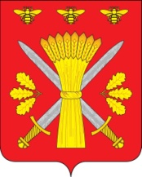

**РОССИЙСКАЯ ФЕДЕРАЦИЯ**

**ОРЛОВСКАЯ ОБЛАСТЬ**

**ТРОСНЯНСКИЙ РАЙОННЫЙ СОВЕТ НАРОДНЫХ ДЕПУТАТОВ**

**РЕШЕНИЕ**

От 16 марта 2016 года № 415

с. Тросна

Принято на сороковом заседании

районного Совета народных депутатов

четвёртого созыва

Об отчёте Главы Троснянского района,

председателя районного Совета

народных депутатов за 2015 год

1. Принять к сведению отчёт Главы Троснянского района, председателя районного Совета народных депутатов Миронова В. И за 2015 год (прилагается).

2. Решение вступает в силу с момента его подписания и подлежит обнародованию и размещению на сайте администрации.

Председатель районного Совета Глава района

народных депутатов

В. И. Миронов В. И. Миронов